客户化开发详细需求

（应付系统支持银行手续费简化功能）

建立日期: 2016-09-05
修改日期: 2016-09-05
文控编号: UF_NC_SNDA-03_V1.0

实 施 顾 问： | Jacky Shi ( 施新建 )
日 期： | 2016-09-05

文档控制

修改记录：

日期 | 作者 | 版本 | 修改参考号 | 备注
2016-09-11 | 施新建 | V1.0 |  | 此文档为初始版本文档。

调研记录：

时间 | 部门 | 被访者 | 调研人 | 备注
6、13 | 资材部采购科 | 陈晓梅、王勇 | 甘书钰、钟旭兴、黄维瀚

目 录
1 目前产品功能 4
1) 应付单 4
2) 付款单 4
3) 上述做法目前存在的问题 5
4) 目前替代方案 5
2 开发功能要求: 5
1) 在“收付款协议”档案中增加一个字段，逻辑型，字段含义为是否为应付手续费。 5
2) 付款单审批时，将付款单上标识“收付款类型”为应付手续费的行 作为付款单的折扣行处理。即该付款单行也与应付单进行核销，但是核销类型为折扣。 6
3 技术要求： 6

功能详细需求

目前产品功能

应付单

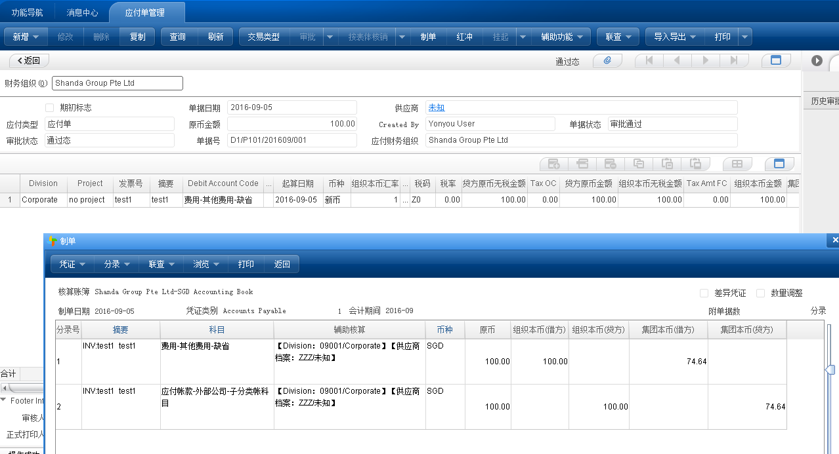

借：费用科目 SGD100
贷：应付账款—供应商：X公司 SGD100

付款单
参照上述应付单填制付款单。
付款时实际情况为：支付供应商欠款SGD100元，同时支付银行手续费SGD1元。
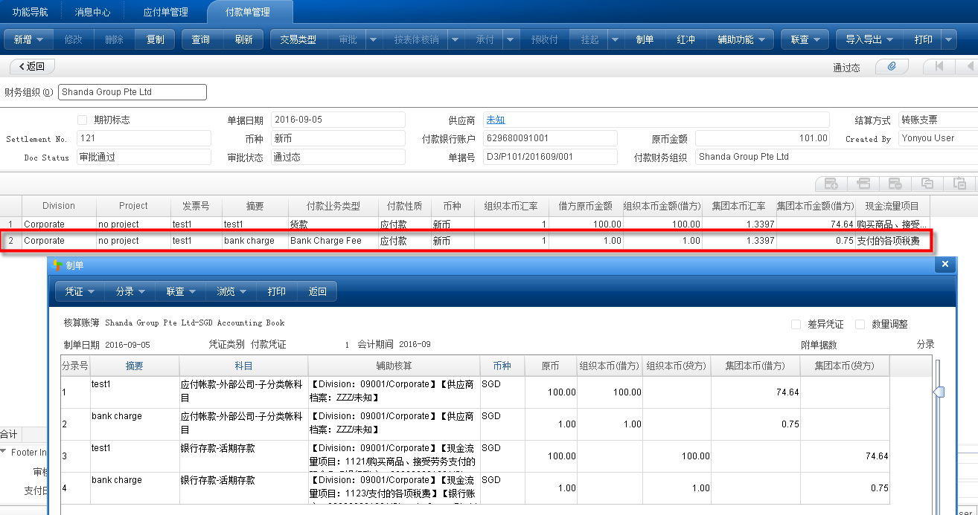

借：应付账款—A公司 SGD100
借：银行手续费（目前系统中配置错误：应付账款—A公司） SGD1
贷：银行账款---某账户 SGD101

上述做法目前存在的问题

目前在付款单上手工新增行，输入银行手续费信息，这种方式会造成如下问题：
- 手工新增的银行手续费因为没有对应的应付单，所以一直无法核销。
- 由于没有对应的应付单，所以银行手续费在账龄表上一直存在。

目前替代方案

银行手续费不在付款单上处理，在总账系统直接输入凭证。这种方案存在的问题在于：
- 银行手续费明细无法跟付款单进行一一对应；
- 进行银行对账时，银行对账单上是供应商金额加银行手续费的合计金额，但是在NC系统凭证是两条记录，对账时不方便。

开发功能要求:

在“收付款类型”档案中增加一个字段，逻辑型，字段含义为是否为应付手续费。

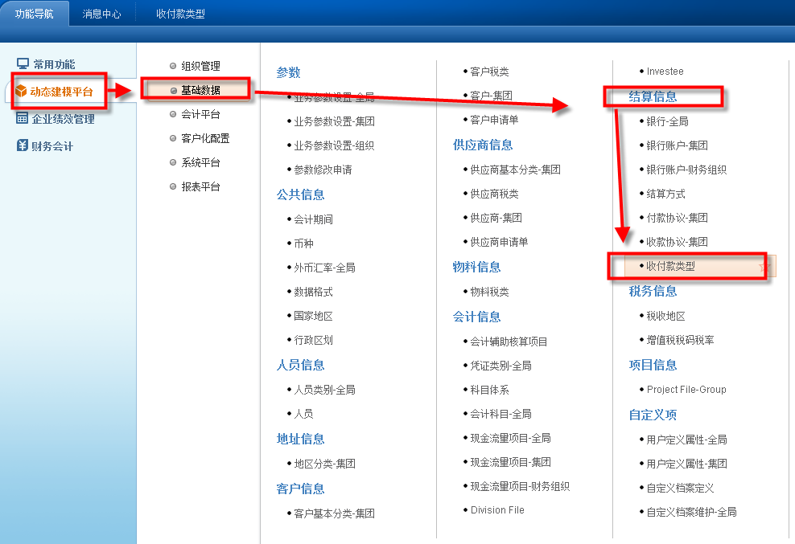
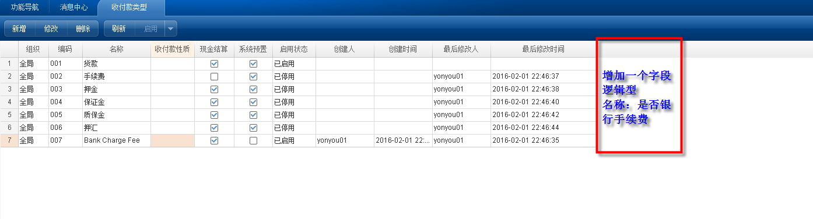

付款单审批时，将付款单上标识“收付款类型”为应付手续费的行 作为付款单的折扣行处理。即该付款单行也与应付单进行核销，但是核销类型为折扣。
这种处理方法的好处是：账龄表是正确的，而且付款单收付费行也是有对应的应付单的。

付款单的折扣行，目前在NC系统中只能通过手工核销方式才能处理（付款单不能参照应付单生成，必须手工录入。然后进行手工核销，将银行手续费作为折扣处理）。

截图如下：
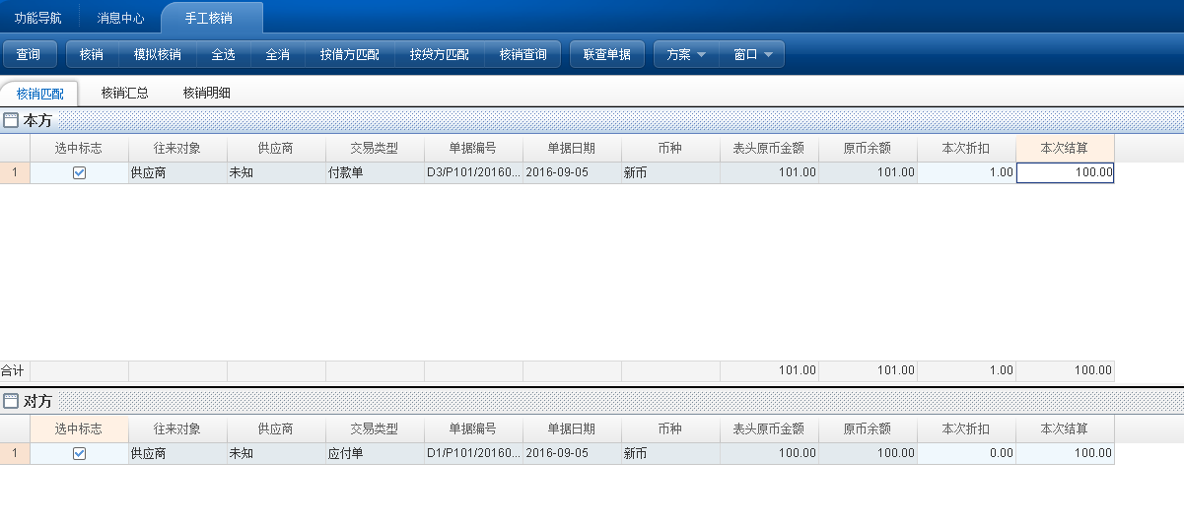

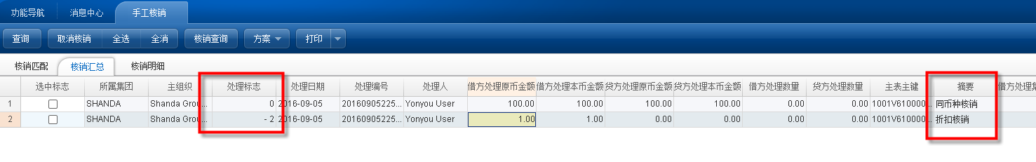

技术要求：

- NC适用版本：开发的补丁需适用于NC633版本，需提供开发补丁的源代码。
- 开发的补丁需支持多语机制。

